参考資料１－８

大阪府海岸漂着物等対策推進地域計画

平成２９年３月

大 阪 府

目 次

- 計画の目的 ･･････････････････････････････････････････････････････････１

２．海岸漂着物等の定義････････････････････････････････････････････････････１

３．大阪府の海岸及び海岸漂着物等の現状 ･･････････････････････････････････１
１）海岸の現状････････････････････････････････････････････････････････１
２）海岸漂着物等の現状････････････････････････････････････････････････４

４．関係者の役割分担と相互協力に関する事項 ･･････････････････････････････７

５．海岸漂着物等対策を重点的に推進する区域及びその内容 ･･････････････････８

６．海岸漂着物等対策の実施に当たって配慮すべき事項その他海岸漂着物等対策
の推進に関し必要な事項 ･･････････････････････････････････････････････９

大阪府海岸漂着物等対策推進地域計画

- 計画の目的
大阪府の沿岸は、大阪港や堺泉北港などの重要港湾を有し、海上輸送の拠点、工業地帯として重要な役割を果たしている。一方、中南部を中心に貴重な漁業資源を育んでおり、多種多様な沿岸漁業が営まれている。海岸線は自然海岸、半自然海岸、人工海岸に区分され、砂浜、港湾、漁港など多種多様な形態を有しており、観光、海水浴、潮干狩り、魚釣り等の場として多くの利用客が訪れる。
しかしながら、大阪湾は、四方を陸や狭海に囲まれた閉鎖性海域であることに加え、淀川や大和川などの1級河川を始め大小多くの河川が流入し、河川などを通じて海へ流れ込んだごみの多くは海岸に漂着し、景観、自然環境、観光等への影響が懸念されている。
このため、平成21年7月に制定された「美しく豊かな自然を保護するための海岸における良好な景観及び環境の保全に係る海岸漂着物等の処理の推進に関する法律（以下「海岸漂着物処理推進法」という。）」及び「海岸漂着物対策を総合的かつ効果的に推進するための基本方針（以下「国の基本方針」という。）」に沿って大阪府において海岸漂着物等対策その他必要な海ごみ対策を総合的かつ効果的に推進するため、大阪府海岸漂着物等対策推進地域計画（以下「地域計画」という。）を作成するものである。

２．海岸漂着物等の定義
漂着ごみ：「海岸漂着物処理推進法」の海岸漂着物を意味する。漂着ごみは、3つの典型的な種類（漁具、流木・潅木、生活系ごみ）に分けられる。海岸でのレジャー等により発生したごみだけでなく、以下に示す漂流ごみが海岸に漂着した場合や、海底ごみが海岸に打ち上がった場合も漂着ごみとなる。
漂流ごみ：海面や海中を漂流しているごみを指す。海面で漁具等が逸失して漂流ごみとなるケースの他に、陸上のごみが河川等を通じて海に流入した後に漂流しているものも含む。漂流ごみも、漂着ごみと同様、3つの典型的な種類（漁具、流木・潅木、生活系ごみ）に分けられる。
海底ごみ：海底に沈んでいるごみを指す。海底に設置していた漁具等が逸失して海底ごみとなるケースの他に、海面で船から発生したごみや、陸上のごみが河川等を通じて海に流入した後に沈んだものも含む。海底ごみも、漂着ごみと同様、3つの典型的な種類（漁具、流木・潅木、生活系ごみ）に分けられる。

３．大阪府の海岸及び海岸漂着物等の現状
１）海岸の状況
大阪府の海岸は北端は兵庫県との境を流れる神崎川の分流である中島川河口から、南端は和歌山県との境界まで緩やかな弓状を描き、南西方向に約237.7kmの海岸線を有している。
海岸線のうち224.9ｋｍ(94.6％)を人工海岸が占めており、ほとんどが直立護岸であり、半自然海岸は10.9ｋｍ(4.6％)で自然海岸1.9km(0.8％)であり、それぞれ南部にわずかに残るのみである（図１）。

図１ 大阪湾の自然海岸の分布状況

海岸線沿いには、北から大阪市、堺市、高石市、泉大津市、忠岡町、岸和田市、貝塚市、泉佐野市、田尻町、泉南市、阪南市、岬町の９市３町からなり、人口は、平成27年末で4,206,888人（国勢調査）である。
気候は、年間を通じて温暖で多照な瀬戸内気候区を示す。冬季は少雨・多照で北西の風が多く、春季は冬季に比べて南～南東の風が多くなる。夏季は、海陸風が発達し、昼は海から陸へ、夜は陸から海へと風向が変化する。年間平均気温は16.9℃(1981～2010)であり、降水量は梅雨時期と9月頃(秋台風の頃)に多く，平気的な降水量は1279.0mm(1981～2010)である。
大阪湾の潮流の状況は図２-１及び図２-２に示すとおりであり、明石海峡東流最強時には、神戸沖を東進する流れは、湾奥部から時計回りの円弧を描きながら泉州沖では沿岸にほぼ平行な南西流となっている。明石海峡西流最強時には、大阪湾東岸を北上する流れは、泉南沖では沿岸にほぼ平行な北東流となり、泉南沖から湾奥部へ反時計回りの円弧を描いている。
また、湾内には潮汐や気象などにほとんど影響されない一定の流れ(恒流)が存在しており、湾中央部には沖ノ瀬を中心とする大きな時計回りの沖ノ瀬環流が、湾東部には時計回りの西宮沖環流、紀淡海峡付近には友ヶ島反流、須磨沖には反時計回りに流れる須磨沖反流がある。西宮沖還流や須磨沖反流は上層に限って見られ、西宮沖還流は湾東岸に沿って紀淡海峡の方まで南下し東岸恒流帯と呼ばれている（図３）。
海岸地形は、大阪市域では大阪港、堺市から泉大津市までは堺泉北臨海工業地帯や多くの港湾が発達し、埋立てによる複雑な形状となっている。
大阪湾の東部は、大阪平野が形成されており、淀川水系の河川や大和川等の一級河川のほか大小の河川が流入している。また、それ以外に兵庫県域にも武庫川（二級河川）などの流量の大きい河川が流入している。

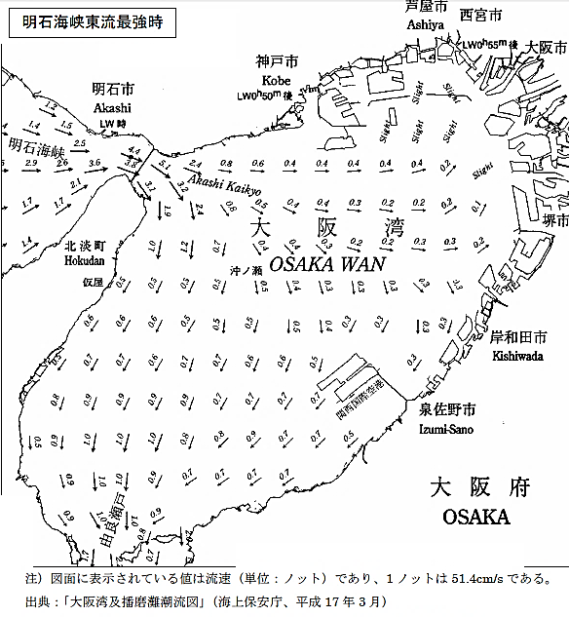

図２－１大阪湾の潮流（明石海峡東流最強時）
（平成18年２月 神戸市「神戸港港湾計画資料その２」）

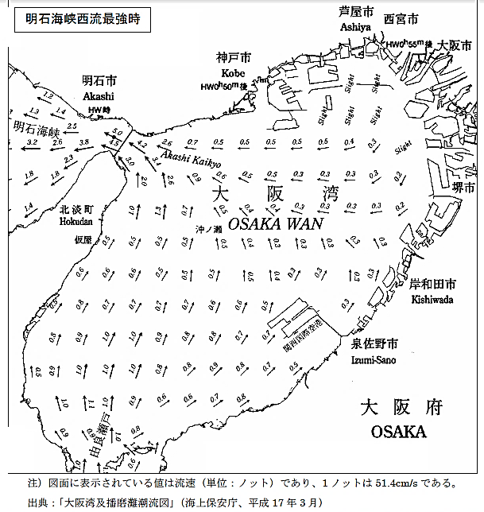

図２－２ 大阪湾の潮流（明石海峡西流最強時）
（平成18年２月 神戸市「神戸港港湾計画資料その２」）
図３ 大阪湾の恒流（残渣流）
（国土交通省近畿地方整備局 大阪湾環境データベースＨＰより抜粋）
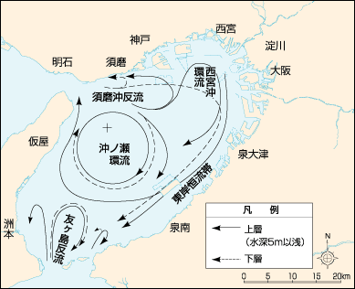

図３ 大阪湾の恒流（残渣流）
（国土交通省近畿地方整備局 大阪湾環境データベースＨＰより抜粋）
堺市
高石市
和泉市
泉大津市
忠岡町
岸和田市
貝塚市
泉佐野市
熊取町
田尻町
泉南市
阪南市
岬町
関西国際空港
和歌山県

２１年度
２２年度
２３年度

２）海岸漂着物等の現状（「大阪府海岸漂着物地域対策推進事業報告書」より）
（１）地域グリーンニューディール基金（平成21年～23年度）
大阪府では、基金を活用し大阪府が所管する泉州海岸において、年度毎に調査地点を選定し、海岸漂着物の回収・調査分析を行い、漂着実態の調査を行った。

図４ 事業実施イメージ

①調査を行った地区及び時期（図４）
大阪府において、これまでに調査を行った地区及び時期は以下のとおりである。
平成２１年度調査
・阪南市箱作海岸（平成22年2月）
・泉南郡岬町長松地区（平成22年2月）
・泉南郡岬町淡輪海岸（平成22年2月）
平成２２年度調査
・貝塚市脇の浜地区（二色浜ビーチ）（平成22年9月／平成22年11月）
・泉南郡田尻町嘉祥寺地区（マーブルビーチ北）（平成22年10月）
・泉佐野市樫井・泉南郡田尻町吉見地区（マーブルビーチ中）（平成22年10月）
・泉南市樽井地区（マーブルビーチ南）（平成22年10月）
・泉南市樽井地区（サザンビーチ）（平成22年10月）
・泉南郡岬町長松地区（平成22年9月／平成22年11月）
平成２３年度調査
・堺市堺区堺浜（北泊地地区）（平成23年10月）

②調査結果
海岸漂着ごみの全体の回収量は約2.3トンに及び、起源別の調査結果は下記のとおりである。
海岸漂着ごみは南方の地点にいくにつれて陸域起源の漂着物の率（個数）が低下していくことから海岸漂着物と潮流との関係があることが分かる。浮遊ごみの多くは表層中を漂流するものと考えられ、湾の北部(湾奥部)の淀川や大和川などの河川から流出したごみは東岸恒流帯の上層に乗って南部の泉州域の海岸まで漂流して来るものと考えられている。

A．漂着特性
総数量・密度比較（各海岸の比較）の調査結果（総数量、単位面積・延長当たりの数量）は
(図５－１、５－２)、（表１）に示す。
図５－１ 総個数＜平成21年度～23年度調査＞
図５－２ 総重量＜平成21年度～23年度調査＞

表１ 海岸別密度比較表

B．起源別割合比較
調査結果（起源別数量割合）を（図５－３、図５－４）に示す。
図５－３ 大分類別割合（個数）

図５－４ 大分類別割合（重量）

（２）海底堆積ごみ及び浮遊ごみの回収量
大阪府では漁船を利用し、浮遊ごみ（機船船びき網漁業）を回収している（表２）。
海底堆積ごみ(小型機船底びき網漁業)の回収・除去事業については平成22年度以降
休止していたが平成28年度から再開している。
表２ 浮遊ごみの回収量

 | 回収量
 | H23 | H24 | H25 | H26 | H27
浮遊ごみ（㎥） | 39.8 | 28.2 | 43.2 | 21.5 | 22.2

４．関係者の役割分担と相互協力に関する事項
海岸漂着物等の対策を効果的に実施するにあたっては、国、府、市町、海岸管理者、民間団体等が適切な役割分担の下に進めていく必要があるとともに、それぞれの立場から対策に取り組んでいき、相互に情報共有しながら、連携・協力していく必要がある。
なお、関係者の役割分担は下記のとおりとする。

○国の役割
・海岸漂着物等対策に関し総合的な施策を策定し、実施する。
・海岸漂着物等対策を総合的かつ効果的に推進するための基本的な方針を定める。
・海岸漂着物等の発生抑制を図るため必要な施策を効果的に推進するため、定期的に発生の状況及び原因に関する調査を実施する。
・海岸漂着物等の処理等に関し、広報活動を通じて普及啓発を図る。
・海岸漂着物等対策を効果的に推進するために、海岸漂着物等の効率的な処理、再生利用、発生原因の究明等に関する技術開発、調査研究等の推進及びその成果の普及に努める。
・海岸漂着物等対策を推進するために必要な財政上の措置を講じる。
○府の役割
・地域計画の策定・変更等に関する協議、海岸漂着物等対策の推進に係る連絡調整を実施する。
・海岸漂着物等の円滑な処理が推進されるよう、技術的な助言等に努める。
・海岸漂着物等の発生抑制を図るため必要な施策を効果的に推進するため、定期的に発生の状況
及び原因に関する調査を実施するよう努める。
・海岸漂着物等の処理等に関し、広報活動等を通じて普及啓発に努める。
○海岸管理者等の役割
・管理する海岸の土地において、その清潔が保たれるよう海岸漂着物等の処理のため必要な処置
を講じる。
・地域の実績を踏まえ、海岸漂着物等の回収や処分に関して地域の関係者間で適切な役割分担に努める。
○市町村の役割
・海岸周辺の特性に応じた施策を実施する。
・海岸漂着物等の処理に関し、必要に応じ、海岸管理者等に協力する。
・海岸漂着物等が存在することに起因して、住民の生活や経済活動に支障が生じている場合は、当該海岸管理者等に対し、海岸漂着物等の処理のため必要な措置を講ずるよう要請することができる。
・民間団体との緊密な連携を確保し、活動支援に努める。
○事業者及び府民の役割
・事業者は、その事業活動に伴って海岸漂着物等が発生することのないように努めるとともに、
国及び地方公共団体が行う海岸漂着物等対策に協力するよう努める。
・府民は、海岸漂着物対策の重要性に対する関心と理解を深めるとともに、国及び地方公共団体が行う海岸漂着物対策に協力するよう努める。

５．海岸漂着物等対策を重点的に推進する区域及びその内容
１）重点区域の定義
①大量の海岸漂着物等が海岸に集積することにより海岸における良好な景観及び環境の保全に特に支障が生じており、重点的に対策を講ずることが必要とされる地域について設定する。
②地域でみられる海岸漂着物等の量及び質のほか、海岸の地形、景観、生態系等の自然的条件や海岸の利用の状況、経済活動等の社会的条件について総合的に検討する。
③重点区域の範囲は、その一体性に配慮しつつ、重点的な対策の必要性に照らして過大又は過小とならないよう、必要かつ合理的なものとする。
④重点区域の範囲の検討に際しては、河川を経由して海域に流入するごみ等の発生抑制を図る観点等から、海岸漂着物等の発生抑制を図るために広域的な取組の実施が可能となるよう配慮する。
⑤国外や、他の地方公共団体の区域から流出した大量の海岸漂着物等が存する地域について配慮する。

上記重点地区の定義を踏まえて、大阪湾の特徴として、背後地が大都市域であり、直接若しくは淀川や大和川等の河川を通じて多くのごみが沿岸域に広く発生・集積すること、また、海峡を通じて瀬戸内海等と繋がっており他の地方公共団体の区域から流出したごみも同様に集積し、それが浮遊し海岸に漂着、或いは一部は沈下し海底に堆積することから、大阪府の海岸線の全延長（約237.7km）の海域(地先海面)を重点区域に設定する。

２）重点区域における海岸漂着物等対策の内容
本府における重点区域に関する海岸漂着物対策の内容としては、漁船等により海岸漂着物等の回収・処理に関する施策を実施し、また、発生抑制に関する施策、普及啓発又は環境教育に関する施策等について行うよう努める。
①海岸漂着物等の回収と処理に関する事項
重点区域における海岸漂着物等の回収については漁船によるものを主とし、また、処理に際しては、海岸管理、海岸利用等に支障を生じないよう配慮するものとする。
②海岸漂着物等の発生抑制に関する事項
重点区域における海岸漂着物等の発生抑制のために地域の関係者が実施する施策の検討に際しては、河川管理や農林水産業等に支障を生じないよう配慮するものとする。
③普及啓発又は環境教育に関する方策
重点区域における海岸漂着物等の処理や発生抑制のための地域住民等に対する広報等の普及啓発や環境教育の推進のための施策を行うよう努める。

６．海岸漂着物等対策の実施に当たって配慮すべき事項、その他海岸漂着物等対策の推進に関し必要な事項
①モニタリングの実施
地域計画の実施による効果を確認するため、計画期間中または、計画終了後のモニタリングの実施に努めるものとする。
②災害等の緊急時における対応
震災や大雨等の災害で津波や洪水により多量の海岸漂着物等が発生した場合には「大阪府地域防災計画」に基づき、大阪府は「大阪府災害廃棄物処理計画」等に規定する災害発生時の廃棄物処理体制の確保に努め、市町が廃棄物を適切に処理できる様に助言等を行う。
③地域計画の変更
計画作成後、計画の事項を定期的に点検するとともに、海岸や地域の状況の変化や計画の実施状況等に応じて地域計画の変更を検討し、必要があると認める場合は、速やかに、地域計画の変更を行うものとする。

